

ПАСПОРТ

Светильник светодиодный встраиваемый
Largo LED

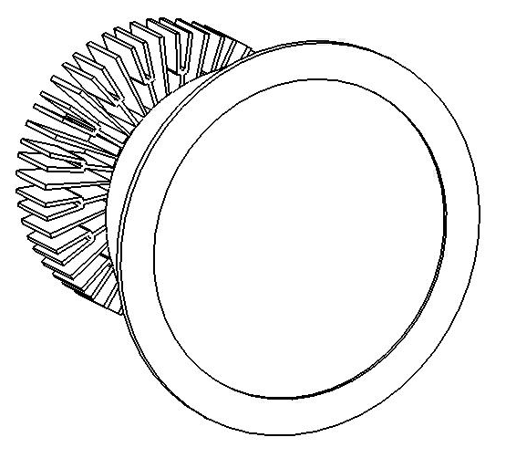

Сайт: www.vivoluce.ru
E-mail: info@vivoluce.ru

Описание
Светильник встраиваемый светодиодный Largo LED изготовлен из алюминиевых сплавов и покрыт порошковой краской. Предназначен для общего освещения административно-общественных зданий и рассчитан для работы в сети переменного тока 220 В (±5%), 50 Гц (±2%). Качество электроэнергии должно соответствовать ГОСТ 13109-97. Светильник выпускается в исполнении УХЛ4 по ГОСТ 15150-69 и соответствует требованиям безопасности ГОСТ Р МЭК 60598-1-2003. Светильник может быть установлен в нишу из нормально воспламеняемого материала.

Диапазон рабочих напряжений сети переменного тока: 220-240V
PF: >0,9
Степень защиты корпуса: IP20
Срок службы: 25000 часов
Диапазон рабочих температур -20°C…+40°C

Производитель оставляет за собой право без предварительного уведомления вносить изменения в конструкцию, комплектацию или технологию изготовления изделия с целью улучшения его свойств.

Комплектация

Светильник 1 шт.
Драйвер 1 шт.
Упаковка 1 шт.
Паспорт 1 шт.

Инструкция по установке
- Распаковать светильник и драйвер.
- Вырезать отверстие посадочного диаметра в установочной поверхности (указан в таблице).
- Подключить драйвер к сети питания, предварительно сняв защитную крышку с драйвера.
- Установить обратно защитную крышку драйвера.
- Подключить светильник к драйверу при помощи специального разъема (при его наличии).
- Отогнув назад пружинные клипсы на корпусе светильника, установить его в отверстие до упора.


Внимание: Установка и обслуживание прибора должны производиться квалифицированным персоналом!

Требования по технике безопасности
- Установку, чистку светильника и замену компонентов производить только при отключенном питании.
- Эксплуатация светильника производится в соответствии с “Правилами технической эксплуатации электроустановок потребителей”.

Правила хранения, транспортировки и утилизации
- Упакованные светильники следует хранить под навесами или в помещениях, при температуре -40..+60°С и относительной влажности <98%. Высота штабелирования не должна превышать 1м.
- Светильники в упакованном виде могут транспортироваться закрытым видом транспорта либо в контейнерах.
- Светильники с истекшим сроком службы относятся к Vклассу опасности отходов (практически неопасные), в соответствии с Приказом Министерства Природных Ресурсов РФ от 15.06.2001 №511, поэтому их можно утилизировать как бытовые отходы, предварительно разобрав и рассортировав по видам материалов.

Гарантийные обязательства
На светильники Largo LED срок гарантийного обслуживания составляет 36 месяцев с момента покупки при соблюдении правил эксплуатации. В случае выхода светильника из строя производится его замена на равноценный. Гарантийные обязательства не выполняются при:
- наличии механических, термических повреждений;
- наличии влаги внутри прибора;
- наличии следов самостоятельного вскрытия прибора;
- поломках, вызванных неправильным подключением прибора или перенапряжением в электросети;
- отсутствии у покупателя чека с датой приобретения или иной отметки продавца.

По всем вопросам, связанным с гарантийным обслуживанием, вы можете обратиться по месту приобретения изделия.

Артикул | Наименован. | Мощность | Световой поток | Цветовая температура | Рассеиватель | Посадочное отверстие | Габаритные размеры | Вес
60000 | Largo LED 5 C | 5W |  | 6000К | Прозрачный | Ø 120мм | 137х65мм | 0,42 кг
60010 | Largo LED 5 W | 5W |  | 3000К
60020 | Largo LED 10 C | 10W | 620Лм | 6000К | Прозрачный | Ø 145мм | 163х80мм | 0,67 кг
60031 | Largo LED 10 N | 10W |  | 4500K
60030 | Largo LED 10 W | 10W | 432Лм | 3000К
60040 /  60060 | Largo LED 20 C (OLD) | 20W | 1297Лм/  1097Лм | 6000К | Прозрачный / Матовый | Ø 175мм | 190х107мм | 1,1 кг
60120 /  60130 | Largo LED 20 N (OLD) | 20W | 1334Лм/  1134Лм | 4500К
60050 /  60070 | Largo LED 20 W (OLD) | 20W | 1227Лм/  1027Лм | 3000К
60220 | Largo LED 20 C (NEW) | 20W | 1101Лм | 6000К | Прозрачный / Матовый | Ø 175мм | 190х147мм | 1,24 кг
60240 | Largo LED 20 N (NEW) | 20W | 1163Лм | 4500К
60250 | Largo LED 20 W (NEW) | 20W | 1048Лм | 3000К
60080 /  60170 | Largo LED 30 C | 30W | 1692Лм/  1492Лм | 6000К | Прозрачный / Матовый | Ø 175мм | 190х155мм | 1,6 кг
60200 /  60150 | Largo LED 30 N | 30W | 1816Лм/  1616Лм | 4500К
60090 /  60190 | Largo LED 30 W | 30W | 1446Лм/  1246Лм | 3000К

